**[“玛琪国际音乐教育机构” 主页设计图互评修改会议记录](http://www.colapig.cn/?p=33093" \o "\“玛琪国际音乐教育机构\” 主页设计图互评修改会议记录（10.28） 姚依" \t "http://www.colapig.cn/_blank)**

时间：2019年10月28日 1:00PM

地点：求实楼203教室

出席人：胡佳磊、孙进辉、肖振华、姚依、吴磊

缺席人：无

主持人：胡佳磊

记录人：姚依

议题：关于玛琪国际音乐教育机构主页设计图第一稿评议

内容：分别查看五人第一稿主页设计图，并提出修改意见：

1. 在导航条上面加上欢迎语；
2. 主页栏目需加好修饰效果；
3. 利用已有素材完善主页内容；

附图：

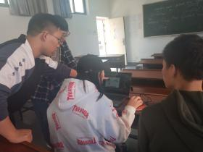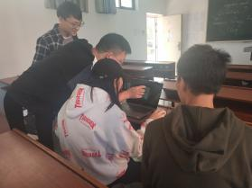

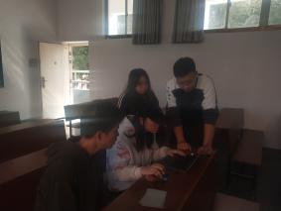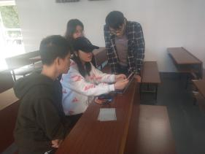

散会1:28PM